 |  | 
中国研究生创新实践系列大赛
“华为杯”第二十三届中国研究生
数学建模竞赛
E 题
复杂场景下多模态情感预测的数学建模与算法设计

中国研究生创新实践系列大赛
“华为杯”第二十三届中国研究生数学建模竞赛

复杂场景下多模态情感预测的数学建模与算法设计

摘 要
针对原始视频三模态对齐、局部缺失下的情感预测和模型依据追溯三项任务，本文建立物理时间窗特征链与掩码感知预测链。问题一对附件1的100条视频分别提取768维文本、74维声学和35维视觉特征，以音轨有效时长划分50个等长时间窗；词级强制对齐只负责将转写词映射到物理时间，三模态分别记录有效掩码。初版Haar检测使39条视觉掩码全零；复核后采用320×180帧上的YuNet检测并在必要时并入Haar结果，视觉全无效样本降为4条，平均有效视觉窗由17.6增至43.1。
问题二使用附件2对齐特征，构建三支Transformer编码器、有效比例门控、三分类和强度回归双输出；训练包含连续片段缺失增强和仅作用于人工遮蔽位置的重建辅助项；单种子消融未显示该辅助项具有独立分类增益。经同一验证集拟合分类偏置后，验证集728条的Accuracy、Macro-F1、MAE、Pearson分别为0.6456、0.6406、0.5786、0.6700；冻结模型在附件2测试集727条上分别为0.6754、0.6485、0.6145、0.6912。文本缺失40%时验证Macro-F1为0.6033，语音或视觉缺失40%时分别为0.6447和0.6346。附件3输出30条预测，因无标签不报告其准确率。
问题三对同一部署模型枚举三个模态的八种保留组合，计算精确Shapley贡献；对全部有效内容位置（文本564、语音564、视觉534）逐个遮蔽，以原预测类别概率下降量排序局部证据。附件4的20条结果中，最大绝对影响模态为文本16条、语音2条、视觉2条；遮蔽候选集合的平均概率下降为0.1528，注意力候选为0.0771。解释仅表征模型对遮蔽的响应。三模态均输出可复核的局部证据：文本给出还原词、字符位置与CTC对齐的语音起止秒数，语音与视觉给出对齐槽时间窗与10 fps关键帧号，共1662个位置的单点遮蔽结果，并附逐条证据明细表。
关键词：多模态情感预测；物理时间对齐；局部模态缺失；掩码感知融合；Shapley归因

一 问题重述与数据协议

1.1 任务与数据
赛题以CMU-MOSEI系列数据为基础[1]。附件1用于自行建立原始视频特征与时间对齐流程；附件2的训练和验证划分用于问题二、三的参数学习和模型选择；附件3、4分别是无标签的局部缺失和解释专项推理集。问题一自提特征与附件2给定特征的提取算子不同，二者不能仅因维度相同就混用。
表1 数据范围与用途
数据 | 规模 | 用途
附件1 | 100条视频，37个原视频ID | 三模态自主提取、物理时间对齐
附件2 | train 3395；valid 728；test 727 | 训练、选择及冻结后的离线检验
附件3 | 30条无标签样本 | 问题二最终预测
附件4 | 20条无标签样本 | 问题三最终预测与解释

1.2 标签、评价与数据边界
连续情感强度y属于[-3,3]。离散真值严格按y<0、y=0、y>0划为Negative、Neutral、Positive，0只属于中性。分类报告Accuracy和三类等权的Macro-F1，回归报告MAE和Pearson相关系数。分类头与回归头独立输出，若离散极性与连续符号相反，仅标记方向冲突而不篡改预测。验证集用于选轮次与分类偏置，测试划分只作冻结后的离线评价；附件3、4无标签，不用于调参或计算正确率。
Accuracy=NcorrectN, MacroF1=13c∈{−,0,+}​F1c (1)
$MAE=\frac{1}{N}\sum_{i=1}^{N}{|}y_{i}−{\hat{y}}_{i}|, ρ=\frac{\text{cov}(y,\hat{y})}{σ_{y}σ_{\hat{y}}}$ (2)

二 模型假设与符号
假设同一aligned文件内三个模态的位置具有赛题规定的对应关系；提供的转写与音轨大体一致，自动对齐所得时间为候选定位而非人工确认真值；数值全零行在建模中按“不可观测”的操作性规则处理，其成因可能是自然无脸、静音或人为缺失，不能仅凭零值判断。问题一的50个物理时间窗和附件2的50个词元存储位置是两套坐标，不能把位置j直接换算为jT/50秒。
表2 主要符号
符号 | 定义
m∈{T,A,V} | 文本、语音、视觉模态
j=0,…,49 | 位置索引；问题一为物理时间窗，问题二、三为官方对齐位置
X_m_j | 模态m在位置j的特征向量
S_m_j / O_m_j | 内容支持掩码 / 实际观测掩码
M_m_j | 进入模型的可用掩码，训练增广后可与O不同
p(c|x), ŷ | 类别c的输出概率与连续强度预测

三 问题一 三模态特征提取与时间对齐

3.1 原始信号处理与特征定义
逐条读取附件1的视频及给定英文转写。文本经冻结BERT编码为768维子词表示[2]，利用字符偏移聚合到转写词；音轨解码为16 kHz单声道，以25 ms窗和10 ms步提取MFCC及其差分、能量、过零率、基频和谱形等共74维描述符；视频按10 fps抽帧，用人脸检测得到裁剪区域，再以7×5网格的相对像素变化形成35维视觉描述符。初版Haar在320×180帧上再缩至160×90并要求最小30×30人脸框，造成大量漏检；修订版在320×180帧上使用YuNet[6]，仅当其整段检出率低于旧版时并入Haar检出框。视觉量还可能响应头部运动、光照与裁剪变化，不能直接解释为面部动作单元。
冻结wav2vec2的CTC输出用于给定转写的单调强制对齐[3]，得到词起止秒数；它不是情感标签，也未用于问题二、三的监督训练。自动对齐置信分数和转写相似度只作为核验优先级。

3.2 统一物理时间窗和输出结构
对每条视频的解码音轨时长T，定义第j个时间窗I_j=[jT/50,(j+1)T/50)。音视频帧特征按落入窗内的有效帧取均值，文本词向量按词区间与窗的重叠时长加权。没有有效观测的窗置零，并令对应掩码为0；有有效观测时令掩码为1。每个NPZ保存text(50×768)、audio(50×74)、vision(50×35)、三个50位掩码、51个time_edges和schema_version。
XjT=w​|Ij∩Jw|e(w)w​|Ij∩Jw|, MjT=1​w​|Ij∩Jw|>0 (3)
该结构覆盖100条样本，输出文件名与video_id、clip_id一一对应。总表中的“有效窗”表示至少有一次有效观测，并非音视频缺失率；“人脸检出率”是抽帧检测比例，并非情感识别准确率。

3.3 典型样本核验
选择视频-3g5yACwYnA、片段13。解码时长5.399 s，每窗0.108 s，文本/语音/视觉有效窗分别为32/50/50。自动对齐把“They’ve”定位在1.445–1.606 s，“solutions”定位在2.449–2.930 s；相交的窗内可回看对应音轨片段与视频帧。
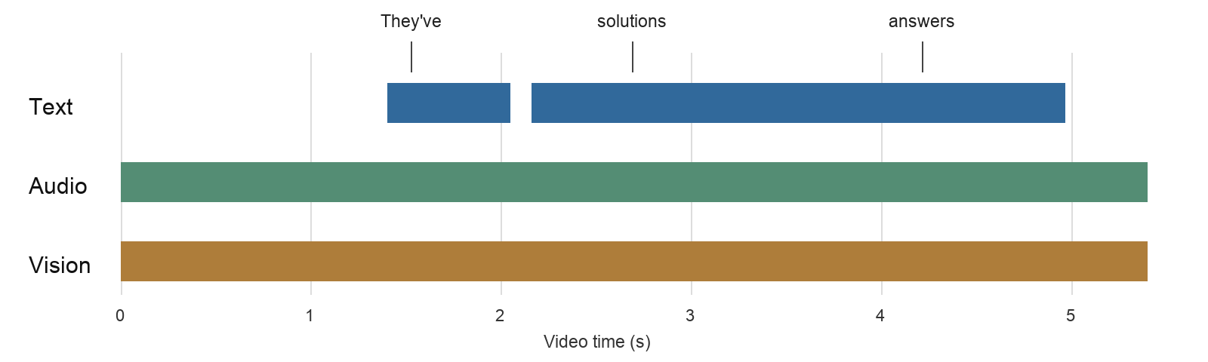
图1 典型样本的物理时间窗、三模态有效位置与转写词候选时间
表3 典型样本的词与时间窗对应
转写词 | CTC候选时段/s | 相交窗索引 | 核验方式
They've | 1.445–1.606 | 13–14 | 音轨、抽帧及三模态掩码共同核验
solutions | 2.449–2.930 | 22–27 | 音轨、抽帧及三模态掩码共同核验
answers | 4.074–4.355 | 37–40 | 音轨、抽帧及三模态掩码共同核验

3.4 全量100条提取结果
表4逐条列示附件1全部样本。三模态维度分别固定为768、74、35，统一粒度为每条视频50个物理时间窗；因此表中以单行给出三模态有效窗，完整的数值矩阵见同名NPZ。修订版100条processing_status均为ok，视觉有效窗总数为4306，4条vision_valid=0。初版的39条零视觉主要反映检测流程漏检，不能当作原视频没有人脸的事实。
表4 附件1全部100条样本的三模态特征与有效窗汇总
video/clip | 时长/s | T/50 | A/50 | V/50 | 检出率
-3g5yACwYnA/13 | 5.40 | 32 | 50 | 50 | 1.00
-3g5yACwYnA/3 | 14.33 | 37 | 50 | 50 | 1.00
-3g5yACwYnA/2 | 9.23 | 23 | 50 | 50 | 1.00
-3g5yACwYnA/9 | 8.70 | 37 | 50 | 50 | 1.00
-3nNcZdcdvU/5 | 7.79 | 40 | 50 | 50 | 0.99
-HwX2H8Z4hY/2 | 3.92 | 20 | 50 | 10 | 0.28
-HwX2H8Z4hY/5 | 5.54 | 40 | 50 | 47 | 0.95
-HwX2H8Z4hY/6 | 3.26 | 28 | 50 | 31 | 0.94
-HwX2H8Z4hY/9 | 7.64 | 43 | 50 | 5 | 0.09
-NFrJFQijFE/1 | 5.66 | 33 | 50 | 0 | 0.00
-NFrJFQijFE/2 | 6.70 | 41 | 50 | 0 | 0.00
-THoVjtIkeU/12 | 14.81 | 44 | 50 | 50 | 1.00
-THoVjtIkeU/2 | 4.23 | 35 | 50 | 42 | 1.00
-THoVjtIkeU/6 | 7.98 | 41 | 50 | 50 | 0.99
-UuX1xuaiiE/1 | 10.27 | 40 | 50 | 50 | 1.00
-UuX1xuaiiE/0 | 3.58 | 40 | 50 | 36 | 1.00
-UuX1xuaiiE/3 | 4.04 | 30 | 50 | 40 | 1.00
-UuX1xuaiiE/6 | 7.94 | 39 | 50 | 50 | 1.00
-a55Q6RWvTA/3 | 22.08 | 45 | 50 | 50 | 1.00
-aNfi7CP8vM/7 | 8.54 | 40 | 50 | 50 | 1.00
-aqamKhZ1Ec/0 | 10.89 | 42 | 50 | 50 | 1.00
-dxfTGcXJoc/1 | 16.02 | 46 | 50 | 50 | 1.00
-dxfTGcXJoc/0 | 20.41 | 45 | 50 | 39 | 0.78
-dxfTGcXJoc/2 | 16.63 | 48 | 50 | 50 | 1.00
-dxfTGcXJoc/6 | 12.63 | 45 | 50 | 50 | 1.00
-egA8-b7-3M/26 | 5.92 | 37 | 50 | 50 | 1.00
-egA8-b7-3M/17 | 7.10 | 33 | 50 | 50 | 1.00
-egA8-b7-3M/18 | 8.27 | 40 | 50 | 50 | 1.00
-egA8-b7-3M/16 | 5.48 | 39 | 50 | 50 | 1.00
-egA8-b7-3M/13 | 4.02 | 32 | 50 | 40 | 1.00
-egA8-b7-3M/1 | 10.16 | 38 | 50 | 50 | 1.00
-egA8-b7-3M/6 | 6.18 | 39 | 50 | 50 | 1.00
-egA8-b7-3M/9 | 4.94 | 37 | 50 | 49 | 1.00
-egA8-b7-3M/20 | 6.47 | 38 | 50 | 50 | 1.00
-iRBcNs9oI8/3 | 5.54 | 23 | 50 | 50 | 1.00
-iRBcNs9oI8/7 | 4.01 | 41 | 50 | 40 | 1.00
-iRBcNs9oI8/6 | 2.82 | 20 | 50 | 28 | 1.00
-iRBcNs9oI8/9 | 3.37 | 19 | 50 | 25 | 0.74
-iRBcNs9oI8/8 | 8.03 | 40 | 50 | 50 | 1.00
-lzEya4AM_4/5 | 7.57 | 34 | 50 | 50 | 1.00
-lzEya4AM_4/6 | 14.74 | 43 | 50 | 50 | 1.00
-mJ2ud6oKI8/1 | 6.05 | 50 | 50 | 0 | 0.00
-mJ2ud6oKI8/2 | 5.70 | 50 | 50 | 21 | 0.42
-mJ2ud6oKI8/6 | 2.23 | 36 | 50 | 22 | 1.00
-mJ2ud6oKI8/9 | 6.91 | 38 | 50 | 50 | 1.00
-mJ2ud6oKI8/8 | 4.17 | 37 | 50 | 42 | 1.00
-mqbVkbCndg/0 | 6.39 | 35 | 50 | 50 | 1.00
-t217m2on-s/2 | 5.63 | 30 | 50 | 50 | 1.00
-t217m2on-s/7 | 17.03 | 41 | 50 | 50 | 1.00
-tANM6ETl_M/3 | 6.60 | 42 | 50 | 50 | 1.00
-tPCytz4rww/11 | 5.38 | 37 | 50 | 50 | 1.00
-tPCytz4rww/10 | 4.68 | 34 | 50 | 47 | 1.00
-tPCytz4rww/12 | 11.74 | 39 | 50 | 50 | 1.00
-tPCytz4rww/16 | 7.14 | 30 | 50 | 50 | 1.00
-tPCytz4rww/18 | 6.57 | 33 | 50 | 50 | 1.00
-vxjVxOeScU/4 | 9.04 | 39 | 50 | 50 | 1.00
-wMB_hJL-3o/7 | 5.98 | 38 | 50 | 49 | 0.97
-wny0OAz3g8/1 | 6.78 | 43 | 50 | 50 | 1.00
-wny0OAz3g8/0 | 3.27 | 37 | 50 | 33 | 1.00
-wny0OAz3g8/3 | 6.10 | 42 | 50 | 50 | 1.00
-wny0OAz3g8/2 | 6.52 | 41 | 50 | 50 | 1.00
-wny0OAz3g8/5 | 6.74 | 42 | 50 | 50 | 1.00
-wny0OAz3g8/7 | 7.91 | 49 | 50 | 50 | 1.00
-wny0OAz3g8/9 | 6.04 | 48 | 50 | 50 | 1.00
-571d8cVauQ/0 | 4.99 | 35 | 50 | 48 | 0.96
-571d8cVauQ/5 | 15.12 | 44 | 50 | 50 | 1.00
-I_e4mIh0yE/1 | 7.44 | 36 | 50 | 50 | 1.00
-I_e4mIh0yE/3 | 8.99 | 36 | 50 | 50 | 1.00
-UacrmKiTn4/10 | 7.24 | 37 | 50 | 50 | 1.00
-UacrmKiTn4/4 | 4.68 | 39 | 50 | 47 | 1.00
-hnBHBN8p5A/7 | 7.31 | 35 | 50 | 49 | 0.97
-hnBHBN8p5A/6 | 6.33 | 28 | 50 | 43 | 0.83
-qDkUB0GgYY/6 | 4.61 | 33 | 50 | 46 | 1.00
-uywlfIYOS8/4 | 5.88 | 40 | 50 | 50 | 1.00
-6rXp3zJ3kc/8 | 12.74 | 39 | 50 | 50 | 1.00
-9y-fZ3swSY/0 | 6.76 | 38 | 50 | 50 | 1.00
-9y-fZ3swSY/4 | 2.66 | 34 | 50 | 27 | 1.00
-9y-fZ3swSY/8 | 4.92 | 35 | 50 | 49 | 1.00
-AUZQgSxyPQ/2 | 22.40 | 47 | 50 | 50 | 1.00
-HeZS2-Prhc/2 | 8.15 | 37 | 50 | 50 | 1.00
-MeTTeMJBNc/0 | 9.22 | 38 | 50 | 50 | 1.00
-MeTTeMJBNc/13 | 5.26 | 33 | 50 | 50 | 1.00
-MeTTeMJBNc/7 | 10.41 | 43 | 50 | 50 | 1.00
-RfYyzHpjk4/11 | 5.07 | 35 | 50 | 50 | 1.00
-RfYyzHpjk4/8 | 4.53 | 38 | 50 | 45 | 1.00
-RfYyzHpjk4/2 | 5.39 | 42 | 50 | 49 | 0.98
-UUCSKoHeMA/0 | 7.73 | 34 | 50 | 50 | 1.00
-ri04Z7vwnc/0 | 2.76 | 27 | 50 | 0 | 0.00
-ri04Z7vwnc/2 | 5.91 | 46 | 50 | 18 | 0.37
-ri04Z7vwnc/5 | 3.44 | 36 | 50 | 34 | 1.00
-s9qJ7ATP7w/1 | 4.64 | 33 | 50 | 46 | 1.00
-s9qJ7ATP7w/0 | 6.71 | 39 | 50 | 50 | 1.00
-s9qJ7ATP7w/5 | 8.40 | 34 | 50 | 50 | 1.00
-s9qJ7ATP7w/4 | 4.25 | 30 | 50 | 28 | 0.68
-s9qJ7ATP7w/7 | 6.84 | 40 | 50 | 29 | 0.58
-s9qJ7ATP7w/6 | 2.31 | 18 | 50 | 20 | 0.80
-s9qJ7ATP7w/8 | 3.18 | 32 | 50 | 32 | 1.00
-yRb-Jum7EQ/1 | 29.11 | 46 | 50 | 50 | 1.00
-yRb-Jum7EQ/5 | 13.04 | 43 | 50 | 50 | 1.00
-yRb-Jum7EQ/6 | 11.24 | 32 | 50 | 50 | 1.00

3.5 特征有效性与复现
按原视频ID分组、同一五折三种子协议重算，视觉单模态Accuracy/Macro-F1由Haar版0.3767/0.3334变为修订版0.4033/0.3532；三模态融合由0.6633/0.5524变为0.6733/0.5707。这是100条样本的内部线性探针诊断，不等于附件2模型成绩。视觉与融合的MAE和Pearson未随之改善，不能概括为全部指标提升。修订版平均有效窗为文本37.3、语音50.0、视觉43.1，平均抽帧人脸检出率0.913；仍有4条零视觉。
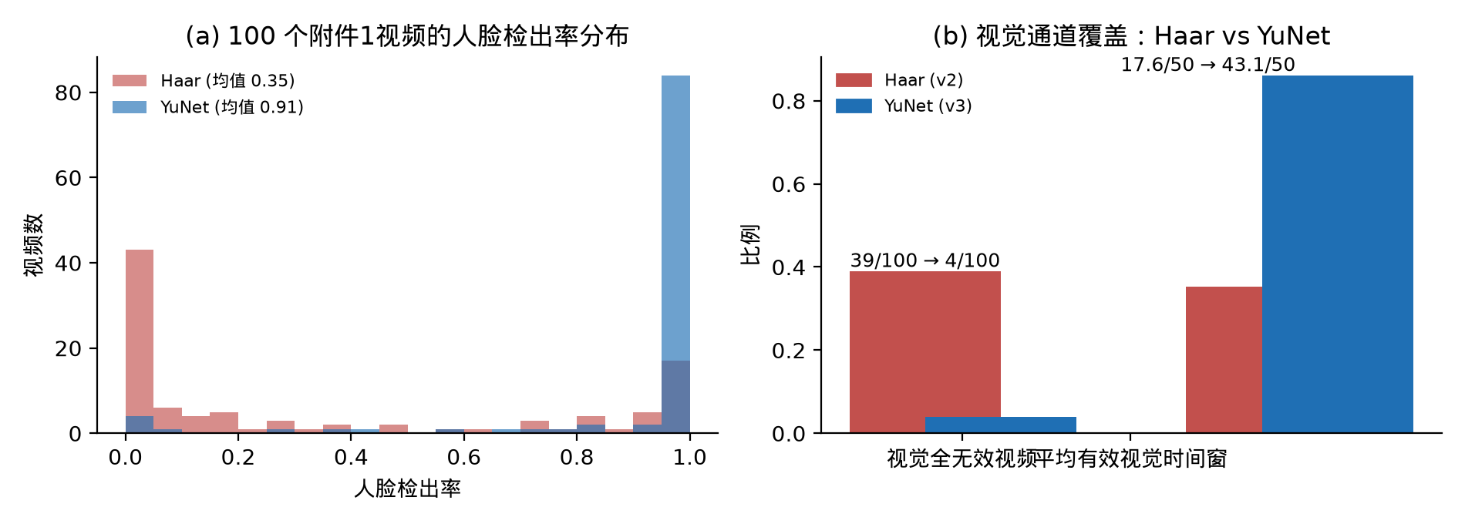
图2 Haar初版与YuNet加固版的视觉可用性对比（修订版含条件Haar回退）
比较只替换附件1的视觉分支，文本、语音、时间窗及其掩码保持不变。v3的100个NPZ与p1_summary_v3.csv逐条一致；YuNet加固版仍在320×180帧检测，不应称为原视频分辨率检测。

四 问题二 局部缺失条件下的鲁棒预测

4.1 输入接口与掩码
模型使用附件2 aligned_50.pkl：文本50×768、语音50×74、视觉50×35。由text_bert注意力掩码及特殊词元构造内容支持S；模态数值有限且非全零时记为观测O。训练标准化统计量只从train的观测位置估计，标准化后缺失位仍置零。对有效观测位置再注入连续片段遮蔽A，模型实际掩码M=S·O·A；缺失率以遮蔽前有效观测数为分母，不把末端填充计入。
附件3未提供768维text，仅提供text_bert；推理入口用冻结BERT把给定词元编码到同维接口。在附件2抽查的8条样本上，该编码与提供的text特征RMSE约⁻⁶。此检验只说明输入接口近似一致，不意味着恢复了附件3未提供的原词，更不应称为“无损重建缺失文本”。

4.2 掩码感知双任务网络
文本、语音、视觉分别经线性投影到96维，以一层四头Transformer编码时序特征，再用屏蔽无效位置的注意力池化形成模态向量z_m。模态有效比例a_m进入门控打分，全部不可用的模态不参与融合。融合表示送入三分类头和范围受限的强度回归头。缺失令牌仅标识不可用输入，不构造原始观测。
am=j​Mmjmax(1,j​Smj), α=softmax​(g(zm)+logmax(am,10−3))m∈M (4)
z=m​αmzm, p=softmax(fcls(z)), y=3tanh(freg(z)/3) (5)
总损失为类别交叉熵、Huber强度误差和人工遮蔽位置的重建误差加权和；自然无观测的零行不计入重建目标。系数分别为1.0、0.6、0.1，互补正则在本次训练中关闭。门控权重只是网络内部变量，不作为模态贡献解释。
$L=L_{CE}+0.6L_{Huber}+0.1L_{rec}$ (6)

4.3 训练与模型选择
训练使用AdamW，学习率6×⁻⁴，batch size 64，最多35轮，提前停止耐心7轮；训练时以0.6概率从原本有效的观测位置抽取1–3个连续片段，模拟0.1–0.8比例的额外缺失。2026、2027、2028三个随机种子的类别概率与强度预测等权平均。验证集以Macro-F1−0.5×MAE/3选择轮次，并在同一验证集拟合类别log-prob偏置[-0.2,0,0]后冻结。该偏置仅影响离散决策；校准后的验证集分类指标带有乐观偏差。

4.4 验证与测试结果
表5 p2三种子集成在分类偏置前后的评价结果
划分与口径 | 样本数 | Accuracy | Macro-F1 | MAE | Pearson
valid原始 | 728 | 0.6415 | 0.6348 | 0.5786 | 0.6700
valid偏置后 | 728 | 0.6456 | 0.6406 | 0.5786 | 0.6700
test原始 | 727 | 0.6726 | 0.6434 | 0.6145 | 0.6912
test偏置后 | 727 | 0.6754 | 0.6485 | 0.6145 | 0.6912
测试集真实负向、中性、正向分别为207、158、362条，冻结模型的预测混淆矩阵见表6。中性类召回85/158≈0.538，仍是主要薄弱点；整体Accuracy不能遮盖此类误差。同种子消融中，无重建项的验证Macro-F1为0.6181，带重建项为0.6173；这不足以证明重建辅助项独立改善分类，也不足以断言它在其他种子恒有害。
表6 p2模型在附件2测试划分上的混淆矩阵（行为真值，列为预测）
真值/预测 | Negative | Neutral | Positive
Negative | 146 | 36 | 25
Neutral | 28 | 85 | 45
Positive | 32 | 70 | 260

4.5 缺失类型、比例与位置的影响
在验证集对当前已观测位置再置零，保持模型参数和分类偏置不变。图3及表7显示文本连续缺失带来的下降最明显：40%文本缺失时Macro-F1为0.6033，80%时为0.5353；同等比例的语音或视觉缺失影响较小。表7使用单连续段压力测试，表8比较该段的前、中、后位置；这些是对有效观测再施加的人为扰动，不能等同附件3原有的零行机制。
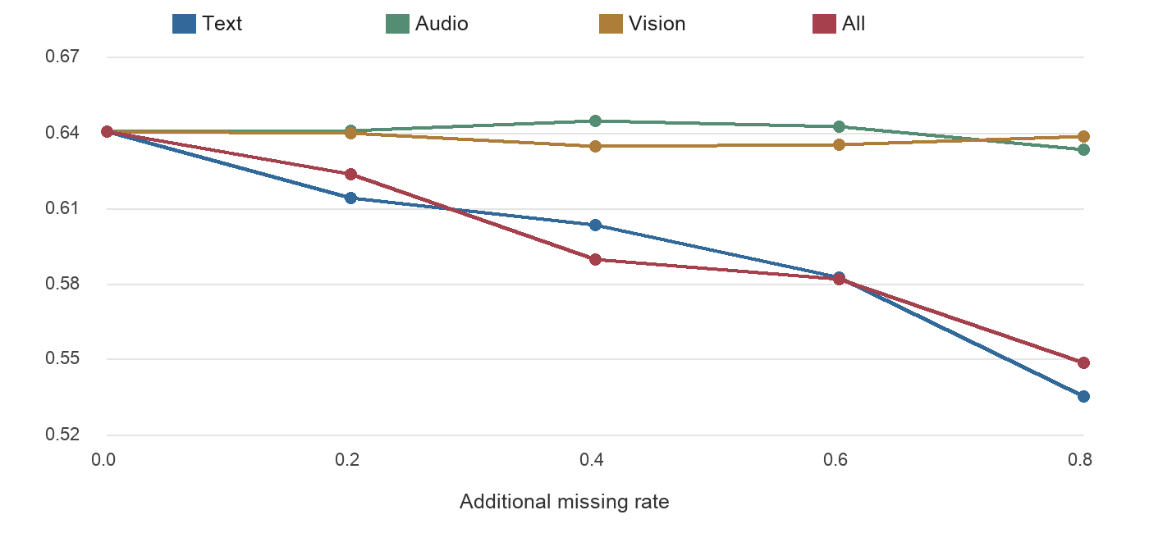
图3 验证集连续片段额外缺失比例与Macro-F1
表7 缺失率40%时不同受损模态组合的验证结果
受损模态 | Macro-F1 | MAE
仅文本 | 0.6033 | 0.5870
仅语音 | 0.6447 | 0.5811
仅视觉 | 0.6346 | 0.5806
语音+视觉 | 0.6383 | 0.5830
文本+语音 | 0.6056 | 0.5932
文本+视觉 | 0.6022 | 0.5921
三模态 | 0.5896 | 0.5976
表8 文本缺失40%且一段时，不同遮蔽位置的验证结果
遮蔽位置 | Macro-F1 | MAE
前部 | 0.6084 | 0.6062
中部 | 0.6138 | 0.5881
后部 | 0.5994 | 0.5827
位置实验显示后部缺失的分类Macro-F1最低，但前部缺失的强度MAE最高，说明类别与强度受到的影响并不总同向。对同样40%的文本缺失，把一段改为二、四、八段时Macro-F1分别为0.6105、0.6142、0.6097；段数变化较小，主效应仍是文本内容丢失。

4.6 附件3全量预测与错误归因
附件3共30条，输出负向4条、中性17条、正向9条，极性与回归方向冲突1条（编号24）。表9给出全部结果；概率是模型内归一化输出，未经过可靠性校准，不可把0.8直接解释为“正确率80%”。附件3无标签，不能写测试准确率。直接检查30个原文件，语音与视觉观测掩码有29条完全相同，非零观测均在文本token跨度内；该结构与独立模态随机遮蔽不完全一致。
表9 附件3全部30条专项预测
编号 | 极性 | 强度 | 最大概率 | 冲突
01 | Negative | -0.371 | 0.588 | 否
02 | Neutral | 0.150 | 0.824 | 否
03 | Neutral | 0.124 | 0.819 | 否
04 | Neutral | 0.282 | 0.459 | 否
05 | Negative | -1.187 | 0.809 | 否
06 | Positive | 0.618 | 0.657 | 否
07 | Neutral | 0.275 | 0.459 | 否
08 | Neutral | 0.381 | 0.488 | 否
09 | Positive | 1.198 | 0.874 | 否
10 | Neutral | 0.040 | 0.821 | 否
11 | Neutral | -0.004 | 0.569 | 否
12 | Positive | 0.745 | 0.671 | 否
13 | Neutral | -0.098 | 0.538 | 否
14 | Negative | -0.390 | 0.515 | 否
15 | Positive | 0.834 | 0.722 | 否
16 | Positive | 1.607 | 0.931 | 否
17 | Neutral | -0.125 | 0.598 | 否
18 | Neutral | 0.327 | 0.598 | 否
19 | Neutral | -0.101 | 0.672 | 否
20 | Neutral | 0.087 | 0.760 | 否
21 | Positive | 0.453 | 0.482 | 否
22 | Positive | 0.438 | 0.517 | 否
23 | Neutral | 0.198 | 0.733 | 否
24 | Negative | 0.112 | 0.448 | 是
25 | Neutral | 0.152 | 0.729 | 否
26 | Positive | 0.493 | 0.574 | 否
27 | Positive | 0.606 | 0.566 | 否
28 | Neutral | 0.312 | 0.586 | 否
29 | Neutral | 0.288 | 0.568 | 否
30 | Neutral | 0.233 | 0.602 | 否
验证集较大残差既有强正向误判为负向，也有强负向预测为正向；仅调整分类偏置无法修复强度回归的跨符号错误。潜在原因包括语义转折、声音与文本不一致及原特征信息不足，但没有逐例原视频核验时不能将某一原因当成已证实结论。

五 问题三 同一预测模型的模态与局部归因

5.1 精确三模态Shapley分解
问题三复用问题二的p2三种子集成及验证集偏置，因而解释针对实际输出附件4预测的同一函数，基础验证与测试指标仍为表5。对完整输入预测类别c，定义v(S)=p(c|仅保留S中的模态)，S取文本、语音、视觉八个联盟；回归输出另作相同分解。按三参与者Shapley公式计算各模态有符号贡献[4]。“最大绝对影响模态”按|φ_m|最大确定，展示份额为|φ_m|/Σ|φ|；负贡献表示该模态在联盟平均意义上抑制当前类别，因此绝对份额大不等于支持预测。
ϕm=S⊆M\{m}​|S|!(2−|S|)!3! [v(S∪{m})−v(S)] (7)
m∈M​ϕm=v(M)−v(⌀) (8)
20条附件4结果中，分类及回归的效率等式均在导出数值精度内闭合；它只验证计算符合公式，不能证明解释具有因果性或时间定位正确。

5.2 文本局部遮蔽及候选排序
对全部有效内容位置逐个遮蔽：文本564个、语音564个、视觉534个位置，共1662次单点删除，每次将该位置的输入与掩码同时清零，计算完整输入所预测类别概率的下降量Δ。证据位置按Δ排序，不使用注意力预筛候选；注意力权重仅作对照。文本证据经词表还原为词，并用CTC强制对齐给出该词的语音起止秒数与对齐置信度；语音与视觉证据给出所属对齐槽的物理时间窗（按音轨时长等分为50槽）与10 fps下的关键帧号。实测证据强度：文本前五集合的类别概率平均下降0.1528（20/20为正）；语音为0.0075（17/20为正）；视觉为-0.0025（11/19为正，1条该模态无观测）。两种候选前五集合在20条中没有完全相同者。该对照只针对同一p2模型和这20条无标签样本，不是对解释因果真实性的证明。
$Δ_{j}=p(c∣x)−p(c∣x_{\backslash j})$ (9)
把证据位置按遮挡效应排序、与按注意力权重排序做同模型对照：文本的遮挡前五集合使类别概率平均下降0.1528（20条全部为正），注意力前五集合为0.0771（其中7条不为正）；语音为0.0075对-0.0048（注意力13条非正）；视觉为-0.0025对-0.0070（注意力12条非正）。三种模态的注意力前五集合与遮挡前五集合在20条样本中均无一条完全相同。因此论文只把注意力权重当作模型内部量对照，不作为证据排序。

5.3 附件4全量结果与典型解释卡
附件4的20条预测中，负向6条、中性6条、正向8条；最大绝对影响模态为文本16条、语音2条、视觉2条。其中05、13、18号该模态对当前类别的Shapley贡献为负，只有19号是正向视觉最大影响。图4与表10展示逐例绝对份额，平均为文本0.696、语音0.153、视觉0.151；份额不能替代模态内部局部证据。
需要指出的是，视觉在两条样本上是最大绝对影响模态，但其单点局部证据的平均下降为负，说明这些样本的视觉作用来自分布层面的整体偏移而非某个可定位的局部片段；这一区别只有把Shapley份额与逐位置遮蔽放在一起才能看出来，论文不把份额当作局部证据。
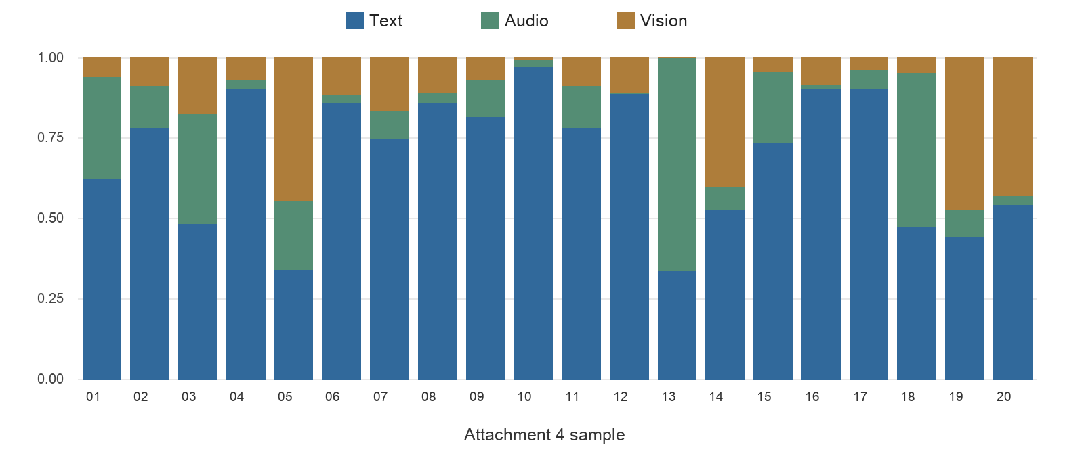
图4 附件4逐例三模态绝对Shapley份额
表10 附件4全部20条预测、最大绝对影响模态与贡献份额
编号 | 极性 | 强度 | 最大|φ|模态 | 文本/语音/视觉份额
01 | Neutral | 0.240 | text | 0.63/0.31/0.06
02 | Positive | 0.256 | text | 0.78/0.13/0.09
03 | Neutral | 0.025 | text | 0.48/0.34/0.17
04 | Negative | -0.655 | text | 0.90/0.03/0.07
05 | Neutral | 0.410 | vision | 0.34/0.21/0.44
06 | Positive | 0.566 | text | 0.86/0.03/0.11
07 | Positive | 0.743 | text | 0.75/0.09/0.17
08 | Positive | 0.449 | text | 0.86/0.03/0.11
09 | Negative | -1.788 | text | 0.82/0.11/0.07
10 | Negative | -1.266 | text | 0.97/0.02/0.01
11 | Negative | -0.932 | text | 0.78/0.13/0.09
12 | Negative | -1.180 | text | 0.89/0.00/0.11
13 | Neutral | 0.164 | audio | 0.34/0.66/0.00
14 | Neutral | 0.274 | text | 0.53/0.07/0.40
15 | Positive | 0.718 | text | 0.73/0.22/0.04
16 | Negative | -2.063 | text | 0.90/0.01/0.09
17 | Positive | 1.562 | text | 0.90/0.06/0.04
18 | Neutral | -0.280 | audio | 0.47/0.48/0.05
19 | Positive | 0.761 | vision | 0.44/0.09/0.47
20 | Positive | 0.781 | text | 0.54/0.03/0.43
表11 典型解释卡 附件4编号13
项目 | 结果
预测 | Neutral；强度0.164；类别概率0.588
模态绝对份额 | 文本0.338；语音0.662；视觉0.000
有符号分类贡献 | 文本+0.086；语音−0.169；视觉0.000
文本候选位置 | 18、20、6、19、23；集合遮蔽后概率下降0.0606
视频回查约束 | 对齐视觉特征全零；不得写出面部表情证据。语音模态内部片段仍需单独量化。
编号13说明“最大绝对影响模态”与“支持当前类别”不同：语音贡献为负，却因绝对值最大而被列为最大影响。其视觉特征全零，不能把视觉份额为零解释成真实视频没有表情。当前交付CSV仅列文本候选索引，没有原始词段、音频秒数或视觉帧索引，故尚未完成题目要求的原素材证据回查。

5.4 解释有效性、误差和适用边界
Shapley依赖“缺席模态如何遮蔽”的基线，局部Δ依赖选择的输出类别及遮蔽方式；改变基线可能改变排序。附件4无情感标签，无法评价解释样本的预测正确率。尤其当模型类别与强度方向不一致、视觉通道全零或自动词时间对齐质量低时，需人工回看并保留异常标志。下一轮应分别扫描语音和视觉的有效位置，输出每个最大绝对影响模态的局部作用值，并建立“词元—词语—原视频秒数—帧号”映射。

六 模型评价与提交复现

6.1 方案特点及局限
本方案的可核验之处包括：问题一的物理时间边界和三模态有效掩码；问题二训练统计量仅由train估计、验证集选择后冻结；问题三用同一p2模型预测和解释，并以八联盟效率等式与集合遮蔽检查归因计算。主要限制是视觉有效性不稳定、文本缺失时性能下降明显，以及解释尚未覆盖音视频模态内的局部证据与可回看的原视频时间。

6.2 复现文件与提交前核验
本修订工作包的01_交付结果目录包含100个v3 NPZ、p1_summary_v3.csv、附件3_预测.csv和修复文本扫描后的附件4_预测与解释.csv；02_模型与代码目录保留p2三个种子权重、配置和代码，并补入离线推理所需的附件3文本编码缓存。问题一采用YuNet加固的v3视觉分支；问题二、三仍使用附件2给定特征和同一p2模型，两套特征来源分别标明，不因维度相同而混用。
本文使用的题目数据与内部指标记录均来自赛题及本地修订工作包。预训练BERT和wav2vec2仅用于特征处理，需随代码给出可获得的模型标识与固定版本。现有核验脚本只覆盖其设定的文件结构与部分数值检查；正式提交前仍需增加原词、音频时段、视频帧号和模态内部局部作用值的逐项核验。

参考文献
[1] Bagher Zadeh A, Liang P P, Poria S, et al. Multimodal Language Analysis in the Wild: CMU-MOSEI Dataset and Interpretable Dynamic Fusion Graph[C]. Proceedings of ACL 2018, Volume 1: 2236–2246. DOI: 10.18653/v1/P18-1208.
[2] Devlin J, Chang M W, Lee K, Toutanova K. BERT: Pre-training of Deep Bidirectional Transformers for Language Understanding[C]. Proceedings of NAACL-HLT 2019, Volume 1: 4171–4186. DOI: 10.18653/v1/N19-1423.
[3] Baevski A, Zhou Y, Mohamed A, Auli M. wav2vec 2.0: A Framework for Self-Supervised Learning of Speech Representations[C]. Advances in Neural Information Processing Systems, 33: 12449–12460, 2020.
[4] Lundberg S M, Lee S I. A Unified Approach to Interpreting Model Predictions[C]. Advances in Neural Information Processing Systems, 30: 4765–4774, 2017.
[5] Jain S, Wallace B C. Attention is not Explanation[C]. Proceedings of NAACL-HLT 2019, Volume 1: 3543–3556. DOI: 10.18653/v1/N19-1357.
[6] OpenCV Zoo. YuNet: face_detection_yunet_2023mar.onnx[EB/OL]. https://github.com/opencv/opencv_zoo/tree/main/models/face_detection_yunet，访问日期：2026-09-26。

附录A 结果文件与核验范围
以下数量与字段来自本修订工作包的当前版本。表中的“已交付”只表示文件存在且能读取；原素材证据的正确性仍需按问题三要求回看音视频。
表A1 交付文件及最低核验项
交付项 | 文件或字段 | 当前核验
问题一特征 | 100个v3 NPZ；p1_summary_v3.csv | 形状、掩码、时间边界及100条状态
问题二预测 | 附件3_预测.csv（30行） | 编号、极性、强度与冲突标志
问题三解释 | 附件4_预测与解释.csv（20行） | 564位置扫描、模态份额和文本索引
模型文件 | p2三种子权重、配置与代码 | 模型输入形状和权重加载
后续应为附件4增设每个最大绝对影响模态的局部作用值、原词、音频起止秒数和视频帧号，并在核验脚本中逐项检查。

